2018-2019

Mise en situation grqphisme :
« le trente » Kandinsky
Comment préparer au geste précis de l’écriture

Objectif : Proposer des pistes pour préparer le geste
Durée : 1 h

EMFE : Régine BARTOLI-RULLIER

1 : Mise en situation : création d’un répertoire graphique 20 min

Supports :
- Le trente : œuvre de Kandinski ; support pour présenter un répertoire graphique . Cf exemple
Objectif :
- Éprouver la difficulté du tracé selon les outils utilisés et déterminer les compétences motrices nécessaires pour le réussir afin de pouvoir en déterminer une progressivité.

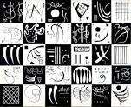

- Préparer le matériel pour les ateliers :
Reproduire l’œuvre en 4 exemplaires en format A3 ou plus si possible, et découper le damier en carrés individuels
Proposer des supports de papier à différents grammages et structures (bristol, dessin, papier machine, papier affiche, papier structuré, papier coloré…)
Rassembler différents outils (pinceaux, brosses, feutres, pastels, craies,…)
Rassembler différents médiums noirs : gouache, encre de chine,
Prévoir de la pât’accroch ou des aimants en quantité

Les ateliers :

- 1- atelier : dictée graphique = par binôme ; un qui dicte, l’autre qui trace ce qui est dicté sans le voir. Comparer la production et l’original et dire pourquoi c’est réussi ou raté.
- 2 - reproduire une carte de graphisme (le même signe), à partir d’outils, de médiums et de papiers différents ;
- 3- Une fois les reproductions finies, regroupez-vous par 6, puis rangez vos productions par type en fonction des signes graphiques de base et par progressivité à l’intérieur de ce rangement, en vous mettant d’accord. Vous les disposerez au tableau en adoptant ce classement

- POWERPOINT : l’apprentissage de l’écriture GS au CP

Organisation : ateliers en groupe entier

Les participants doivent reproduire le signe de la carte qu’ils ont reçue au début de l’activité au moins 4 fois à partir des ateliers proposés
A chaque atelier, les participants reproduisent le signe de la carte avec le matériel mis à disposition. Ils doivent utiliser tout le matériel mis à leur disposition (supports et outils)… Ils doivent éprouver les différences de tracés entre les différents outils et papiers et s’apercevoir que le graphisme n’est pas écriture mais que sa fonction dans l’apprentissage ne sert qu’à délier les gestes. Les habiletés apprise dans le graphisme ne sont pas transférables à l’écriture mais préparent les habiletés nécessaires à son apprentissage.
Les participants se regroupent en 2 pou 3 groupes et décident ensemble d’un classement et d’un ordre de difficulté dans lequel ranger leurs signes ; ils les rangent sur les tables et présenteront leurs choix de classement lors du bilan collectif où ils exposeront en quelques mots clés, les compétences que le graphisme permet de développer.

2 : Point théorique sur l’écriture 40 min

PPT : l’apprentissage de l’écriture de la GS au cycle 2 + vidéos

Diapos 1 à 5 :

- Permettent de faire le lien entre l’activité proposée en introduction et l’apport théorique propre à l’écriture. Prendre le temps de faire des liens entre les propositions des participants et ce que montrent les diapos.
- Faire la distinction entre graphisme et écriture.
- Après la diapo 5, montrer la vidéo sur les jeux d’assouplissement des doigts.

Diapos 6 à 23 :

Donnent des explications théoriques sur l’apprentissage de l’écriture ; la classification des lettres, les noms des mouvements, etc.

À la diapo 7, montrer la vidéo « séance d’écriture au cp »

Après la diapo 14, montrer la vidéo sur la « liaison des lettres dans les mots ».

Après la diapo 20, montrer la vidéo « tracé des lettres en cursive »

Faire parler sur le tableau de Danièle Dumont diapo 20, qui résume tout ce qui est à savoir sur les termes à employer lors de l’apprentissage des gestes d’écriture. Laisser le tableau affiché et après quelques instants de découverte, demander des précisions sur les mots « ductus » ; étrécie, l’enroulé…

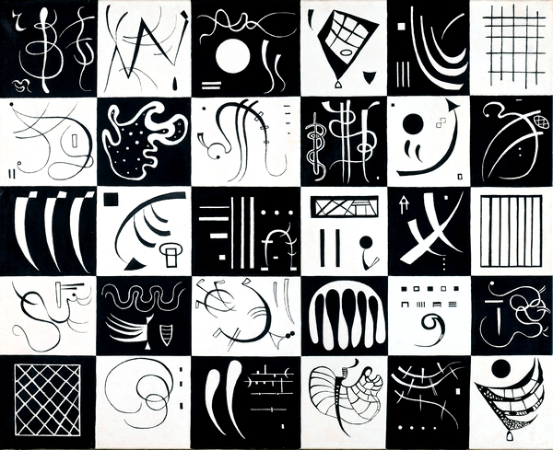
« trente »
Vassily Kandinski

